Universidade Federal de Pernambuco

Graduação em Ciência da Computação

Centro de Informática

2008.2



Análise de Técnicas de Extração de Características para o Reconhecimento de Dígitos Manuscritos

Trabalho de Graduação

Aluno: Rafael Menelau Oliveira e Cruz (rmoc@cin.ufpe.br)
Orientador: George Darmiton da Cunha Cavalcanti (gdcc@cin.ufpe.br)

Recife, Dezembro de 2008

Agradecimentos

Gostaria de agradecer aos músicos das bandas, The Beatles, Pink Floyd, Eric Clapton, AC/DC, Raul Seixas, David Bowie, Bob Dylan, Rush, Queen, Faith no More, Led Zeppelin, The Who, Dire Straits, Metallica, Jimi Hendrix, Interpol, The Rolling Stones, todas as bandas presentes nos jogos Guitar Hero/Rock Band e especialmente ao Arcade Fire, pois suas musicas sempre estiveram comigo durante o desenvolvimento deste trabalho.

Resumo

O reconhecimento de dígitos manuscritos é um dos problemas fundamentais da área de visão computacional. O fator mais importante para alcançar um bom desempenho em um sistema de reconhecimento de caracteres manuscritos é a escolha da técnica para fazer a extração das características da imagem. O objetivo deste projeto é fazer um estudo sobre algumas técnicas de extração de características e fazendo uma análise detalhada dos resultados obtidos por cada uma, utilizando redes neurais do tipo Multi-Layer Perceptron (MLP) como classificador.

Palavras-chave: Reconhecimento de caracteres manuscritos, Extração de características, Visão computacional, Reconhecimento de padrões.

Sumário

1. Introdução 7
1.1 Reconhecimento On-line 7
1.2 Reconhecimento Off-line 8
1.3 Etapas de um sistema de reconhecimento de caracteres 8
1.3.1 Pré-processamento 9
1.3.1 Extração de características 9
1.3.1 Classificação 9
1.3.1 Pós-processamento 10
1.4 O trabalho 10
2. Técnicas de Extração de Características 11
2.1 Características Estruturais (Structural Characteristics) 11
2.1.1 Histograma Horizontal 12
2.1.2 Histograma Vertical 12
2.1.3 Histograma Radial 12
2.1.4 Radial in-Out Profile 13
2.1.4 Radial Out-In Profile 14
2.2 Mapas de arestas (Edge Maps) 14
2.3 Projeções de Imagem (Image Projections) 17
2.4 Zoneamento (Zoning) 19
2.5 Medida de Concavidades (Concavities Measurement) 20
3. Experimentos e Resultados 23
3.1 A base de dados MNIST 23
3.2 Experimentos Realizados 23
3.3 Resultados Obtidos 24
3.4 Possíveis soluções para redução de erros 31
4. Conclusão e Trabalhos Futuros 35
4.1 Trabalhos Futuros 35
Referências Bibliográficas 37

Índice de Figuras

Figura 1.1: Etapas de um sistema de reconhecimento de caracteres manuscritos 7
Figura 2.1: a) Dígito 2, b) Histograma Horizontal, c) Histograma vertical,d) Histograma Radial. 10
Figura 2.2: Resultado do thinning aplicado a um dígito seis [Adaptado de 8]. 14
Figura 2.3: Mascaras do operador de Sobel 14
Figura 2.4: Imagens com o resultado das linhas extraídas nas quatro direções [Adaptado de 8]. 15
Figura 2.5: Projeções radiais em quatro direções partindo do centro [Adaptado de 8]. 17
Figura 2.6: Projeções diagonais para o dígito cinco [Adaptado de 8]. 17
Figura 2.7: Divisão 4x4 para uma imagem do dígito três. 18
Figura 2.8: Algumas divisões utilizadas na técnica zoning. 19
Figura 2.9: a) Cálculo da concavidade, b) vetor de características, c) direções auxiliares, d) quatro direções principais [Adaptado de 9]. 20
Figura 3.1: a) Exemplo do modelo do dígito 1 comum na base de treinamento, b) Exemplos do dígito 1 classificados como 2 ou 3. 26
Figura 3.2: a) Modelo do dígito 7 comum no conjunto d e treinamento, b) Modelo do dígito sete que apresenta alto índice de erro. 27
Figura 3.3: Dígitos que apresentam problemas quanto escrita ou 31
Figura 3.4: Quantidade de instâncias rejeitadas em função do limiar. a) Concavities Measurement, b) Edge Maps, c) Image Projections, d) Structural Characteristics e) Zoning 32

Índice de Tabelas

Tabela 3.1: Percentual de erro para as técnicas de extração de características. 24
Tabela 3.2: Erros de classificação para o numeral 0. 25
Tabela 3.3: Erros de classificação para o numeral 8. 25
Tabela 3.4: Erros de classificação para o numeral 1. 27
Tabela 3.5: Erros de classificação para o numeral 7. 27
Tabela 3.6: Erros de classificação para o numeral 2. 28
Tabela 3.7: Erros de classificação para o numeral 3. 28
Tabela 3.8: Erros de classificação para o numeral 5. 29
Tabela 3.9: Erros de classificação para o numeral 4. 30
Tabela 3.10: Erros de classificação para o numeral 9. 30

Introdução

O reconhecimento de dígitos manuscritos é um dos problemas clássicos da visão computacional. O interesse nesta área existe pelo fato de que ela possui um grande potencial para aplicações, principalmente para domínios nos quais uma grande massa de documentos precisa ser analisada [16], como, por exemplo, no reconhecimento de códigos postais, processamento de formulários e reconhecimento do valor em um cheque bancário. Porém, para utilizar em aplicações reais os sistemas precisam atingir um alto grau de confiabilidade.
O grande problema encontrado no reconhecimento de caracteres manuscritos deve-se ao fato da grande variedade de estilos de escrita por pessoas diferentes. Estudo apresentado em [17] fala sobre a individualidade do estilo de escrita e mostra que a mesma pessoa pode escrever um mesmo dígito usando mais de uma forma, principalmente para os dígitos mais complexos como no caso do dígito 4 e do dígito 8. Esta grande variabilidade torna o problema muito mais complexo quando comparado ao de reconhecimento de texto impresso.
Existem duas diferentes abordagens para reconhecimento de caracteres manuscritos, reconhecimento on-line e off-line.

Reconhecimento On-line

No Reconhecimento on-line a entrada do caractere é feita através de dispositivos especiais, como a tela sensível ao toque em um PDA ou através de um tabletPC. Métodos on-line são tidos como mais fáceis, pois, alem da forma, existem mais informações disponíveis como a trajetória realizada pelo dispositivo de entrada.

Reconhecimento Off-line

Os métodos off-line possuem como entrada um documento escrito que deve ser processado. O documento é então digitalizado a partir de dispositivos como scanners ou através de uma câmera. O problema de reconhecimento off-line é mais complexo, pois o processo de digitalização da imagem pode apresentar ruídos alem de que não se tem as informações da trajetória realizada durante a escrita.

Etapas de um sistema de reconhecimento de caracteres

Um sistema para reconhecimento de caracteres manuscritos pode ser dividido basicamente em quatro etapas: Pré-processamento, Extração de Características, Classificação e Pós-Processamento. Na Figura 1.1 são ilustradas estas etapas.
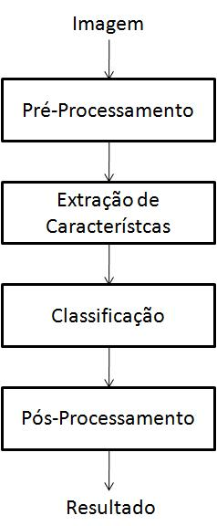
Figura 1.1: Etapas de um sistema de reconhecimento de caracteres manuscritos

1.3.1 Pré-processamento

A etapa de pré-processamento prepara a imagem para ser utilizada pela técnica de extração de características. As técnicas utilizadas nesta etapa são determinadas pela forma que a extração de características que trabalha. Algumas técnicas de extração de características podem trabalhar com imagens em níveis de cinza como as encontradas em [18,19], enquanto outras trabalham com imagens binárias, necessitando a realização da binarização durante o pré-processamento. A utilização de algoritmos para fazer esqueletização, extração do contorno entre outros também se enquadram nesta etapa.
Outro passo importante que pode ser feito durante o pré-processamento é a normalização da imagem. A normalização pode ser tanto uma simples normalização de tamanho como uma de curvatura. Estas normalizações podem contribuir para o resultado final. Liu et al. [18] ilustra algumas técnicas de normalização e faz uma comparação do ganho nos resultados.

1.3.1 Extração de características

A imagem com o resultado do pré-processamento é então utilizada para extração de características. Existem várias técnicas de extração de características diferentes específicas para caracteres manuscritos off-line e a sua escolha é crucial para o desempenho no reconhecimento. Uma série de algoritmos de extração para diferentes estilos de imagem é descrita em [4]. A partir dela é obtido um vetor com valores numéricos que representa a imagem.

1.3.1 Classificação

O vetor resultado é utilizado como entrada em um classificador para fazer o reconhecimento. Existem vários tipos de classificadores. Alguns dos classificadores mais utilizados para o reconhecimento de caracteres manuscritos são as Redes Neurais Artificiais, Hidden Markov Model (HMM) e Support Vector Machines (SVM).

1.3.1 Pós-processamento

Com o resultado da classificação é feito o pós-processamento do resultado. Esta etapa é importante, pois dependendo do resultado obtido pelo classificador o sistema pode requerer que sejam feitas verificações adicionais, para evitar problemas com ambigüidade entre os caracteres, ou pode rejeitar a imagem de entrada quando a saída do classificador é inferior à desejada.

O trabalho

O foco deste trabalho se encontra na etapa de extração de características para o reconhecimento off-line. Várias técnicas, todas utilizam imagens binárias, foram estudadas e implementadas em um protótipo que serviu para fazer uma comparação dos seus resultados e para ser utilizado em futuros projetos. Foi necessário o desenvolvimento de alguns algoritmos de pré-processamento para dar suporte às técnicas de extração de características. Para fazer classificação foram utilizadas redes MLP.

O documento esta dividido da seguinte forma: No segundo capítulo, as técnicas utilizadas para extração de características serão detalhadas. No terceiro será descrito como foram realizados os experimentos e será feita uma análise detalhada dos resultados obtidos por cada uma das técnicas. Por último, no quarto capítulo será apresentada a conclusão e as possíveis melhorias que poderão ser feitas.

Técnicas de Extração de Características

Extração de características pode ser definida como sendo a captura das informações, que são mais relevantes para fazer uma classificação, de um dado fornecido como entrada [10]. A escolha de uma técnica de extração de características é, provavelmente, o fator mais importante para alcançar altas taxas de reconhecimento [4].
Neste capítulo serão descritas as técnica de extração de características que foram implementadas, durante este trabalho, para, posteriormente, fazer uma análise dos resultados. Serão as seguintes técnicas: Características estruturais, que utiliza informação como histogramas e profiles, a técnica de projeção de imagem, zoneamento, medidas de concavidades e mapas de arestas.

Características Estruturais (Structural Characteristics)

A técnica Características Estruturais (Structural Characteristics) consiste em calcular alguns histogramas e profiles da imagem de entrada, combinando-os para formar o vetor de características. Primeiramente a imagem é normalizada para uma matriz de tamanho 32x32 pixels. Em seguida são calculados os histogramas horizontais e verticais, histogramas muito conhecidos e utilizados para o reconhecimento de caracteres [2], o radial e os profiles in-out e out-in também radiais. Na figura 2.1 é mostrado um exemplo de histogramas, para um exemplo de dígito 2.
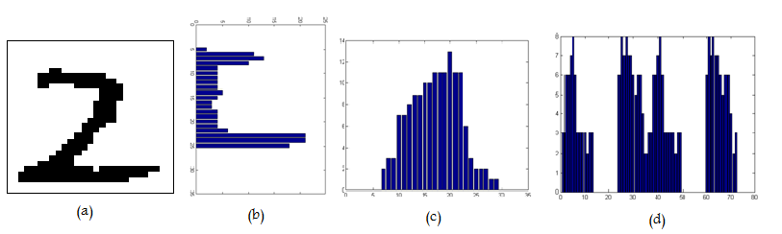
Figura 2.2: a) Dígito 2, b) Histograma Horizontal, c) Histograma vertical,d) Histograma Radial.
Para as definições a seguir, será adotado que o valor do pixel na m-ésima coluna e n-ésima linha da imagem será representado pela equação:

2.1.1 Histograma Horizontal

O histograma horizontal é calculado simplesmente pela soma dos pixels pretos em cada linha da imagem, totalizando em 32 características. Este histograma é dado pela equação a seguir:

2.1.2 Histograma Vertical

O histograma vertical é calculado pela soma dos pixels pretos de cada coluna da imagem, totalizando em um vetor com 32 características. Este histograma é definido pela equação a seguir:

2.1.3 Histograma Radial

O histograma radial é calculando pela soma dos pixels pretos na imagem, partindo do centro da imagem e caminhando em direção a borda, nas direções de diferentes ângulos Φ pré-definidos. Os ângulos foram selecionados em intervalos de 5 graus, totalizando em 72 direções. Este histograma é dado pela equação a seguir:

Como a imagem em questão esta normalizada em uma matriz de 32x32 pixels, a busca parte do ponto de coordenadas (16,16), que é o centro da imagem, e caminha nas direções dos ângulos Φ, realizando 16 passos para chegar à borda. Para cada ângulo diferente é somada a quantidade de pixels pretos, na direção do ângulo, e o valor é guardado em um vetor. No final é obtido um vetor com 72 valores, com cada valor correspondendo a quantidade de pixels pretos encontrados em cada direção.

2.1.4 Radial in-Out Profile

O Radial In-Out Profile pode ser visto como a posição do primeiro pixel preto encontrado através de uma busca, que parte do centro da imagem, e caminha em direção a borda, nas direções de ângulos Φ pré-definidos. Assim como no histograma radial, os ângulos foram selecionados em intervalos de 5 graus, totalizando em 72 direções diferentes. A busca começa do centro da imagem, ponto de coordenada (16,16), e caminha na direção do ângulo em questão em passos de um pixel. A cada passo é verificado se a cor do pixel é preta. Caso o pixel seja de cor preta, o número de passos realizados até o momento é dado como resultado. Caso não seja encontrado nenhum pixel até o final da busca (encontrar a borda), o valor 0 é dado como resultado. Pode-se observar que quantidade máxima de passos possíveis é 16 que é a metade das dimensões da imagem. Esta busca é realizada para cada valor de ângulo pré-definido, e o resultado de cada uma é armazenado em um vetor de 72 posições. Cada posição deste vetor corresponde ao resultado da busca para um ângulo.

2.1.4 Radial Out-In Profile

O Radial Out-In Profile tem a definição igual à do profile In-Out. A única diferença é que neste profile é selecionada a posição do último pixel preto, encontrado na busca que parte do centro da imagem e caminha em direção a borda, enquanto no profile In-Out a posição selecionada é a do primeiro pixel preto encontrado.

Após o cálculo dos histogramas e profiles, os valores de cada um são normalizados, para um valor no intervalo [0,1]. Esta normalização é feita simplesmente pela divisão pelo maior valor que pode ser assumido para cada histograma ou profile. Nos casos dos histogramas horizontais e verticais, é feita uma divisão por 32 que é o número de linhas e colunas da imagem. Para o histograma radial e profiles, é feita uma divisão por 16, pois é o número máximo de passos que são realizados.
Com os resultados normalizados, é feita a combinação dos histogramas e profiles, formando um vetor com 280 (32+32+72+72+72) características.

Mapas de arestas (Edge Maps)

Esta técnica consiste em extrair segmentos de linhas, que representem o caractere, para então fazer o reconhecimento. Uma justificativa para usar segmentos de linhas, deve-se ao fato de que caracteres manuscritos são, em sua essência, linhas em um espaço bi-dimensional [8].
Antes de extrair os segmentos de linhas, a imagem deve ser redimensionada para uma de tamanho 25x25 pixels. Também deve ser utilizada uma estratégia de thinning, pois este pré-processamento facilita a extração das bordas da imagem [8]. O algoritmo utilizado para fazer o thinning foi o Zhang-Suen [5]. Na figura 2.2 é apresentado o resultado do thinning realizado em uma imagem de um dígito 6.
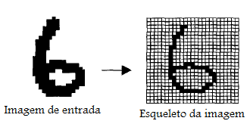
Figura 2.2: Resultado do thinning aplicado a um dígito seis [Adaptado de 8].

O segundo passo é extrair os segmentos, horizontal, vertical e os segmentos diagonais. Para isto, é utilizado um operador de detecção de bordas que pode ser tanto o operador de Sobel [3], como o operador de Prewitt [7], ou Kirch [6]. Neste trabalho foi utilizado o operador de Sobel. Na figura 2.3 é ilustrado o formato das máscaras.
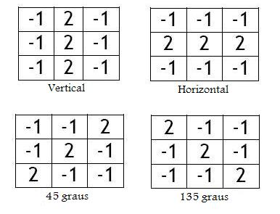
Figura 2.3: Mascaras do operador de Sobel

Após a extração de bordas com cada configuração de máscara, foram obtidas as imagens contendo resultados para cada configuração. Na figura 2.4 são apresentados os resultados obtidos pela convolução para o mesmo digito seis. Cada imagem é então dividida em 25 partes de tamanho 5x5 pixels cada. Para cada parte é calculada a probabilidade de um pixel preto aparecer nela (divisão do numero de pixels pretos pela quantidade total de pixels de cada parte), obtendo assim um vetor com 25 valores para cada imagem. Estes cálculos também são aplicados na imagem de entrada com a intenção de capturar características globais da imagem [8].
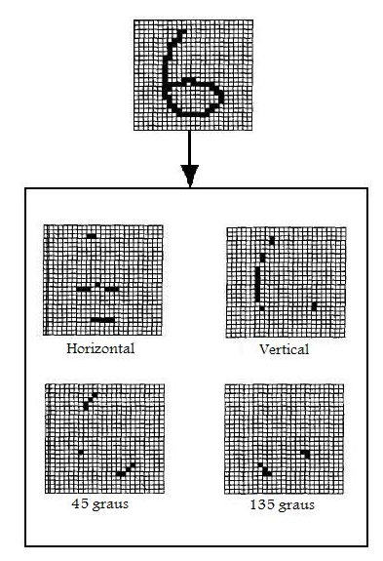
Figura 2.4: Imagens com o resultado das linhas extraídas nas quatro direções [Adaptado de 8].

No final, o resultado obtido para cada imagem é combinado, formando um vetor com 125 (25+25+25+25+25) características. Os valores deste vetor não precisaram ser normalizados, pois como eles são probabilidades, eles já se encontram em um intervalo de [0,1].
Esta implementação descrita acima difere um pouco do algoritmo original, descrito em [8]. As diferenças ocorrem, pois, no algoritmo padrão, após obter as imagens com os resultados da extração das bordas, é realizada uma compressão nessas imagens para uma de dimensões 5x5 pixels e valor do nível de cinza de cada pixel é então utilizado para formar o vetor de característica. As modificações no algoritmo original foram feitas, pois os resultados obtidos por ele não estavam sendo satisfatórios.

Projeções de Imagem (Image Projections)

Extração de características baseadas em projeções tem sido usada com sucesso no reconhecimento de caracteres [8]. Para esta técnica foram utilizadas as projeções diagonais e radiais.
A projeção radial é calculada agrupando os pixels pela sua distância ao centro da imagem. O problema deste tipo de projeção é ser totalmente invariante à rotação, o que é claramente indesejável para fazer reconhecimento de caracteres [8]. Esta invariância é indesejável, pois com ela não é possível diferenciar alguns caracteres, como, por exemplo, diferenciar o dígito seis do dígito nove, pois um é a rotação em 180 graus do outro. Para remover a invariância, a imagem é dividida em quatro partes: superior, inferior, esquerda e direita. Figura 2.5 mostra a divisão da imagem em quadrantes e suas respectivas projeções. Para cada uma destas partes é calculado um histograma agrupando os pixels pretos que possuem a mesma distância radial (em pixels).
A projeção diagonal é obtida agrupando os pixels nas linhas diagonais [8]. Na Figura 2.6 são apresentadas as projeções nas duas diagonais para o digito cinco.

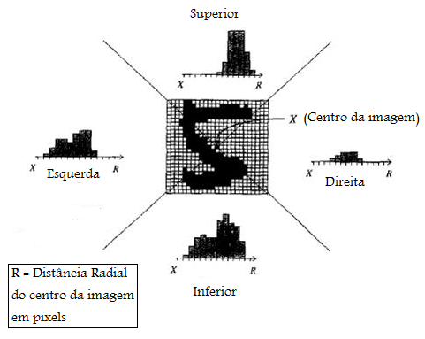
Figura 2.5: Projeções radiais em quatro direções partindo do centro [Adaptado de 8].

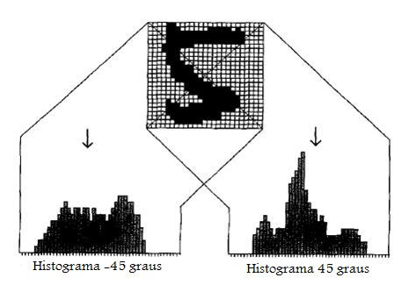
Figura 2.6: Projeções diagonais para o dígito cinco [Adaptado de 8].

Após calcular as projeções, os valores de cada projeção são divididos pelo maior valor possível para fazer a normalização. Com os valores normalizados, os histogramas são combinados para formar um único vetor contendo 128 (16 para cada histograma radial, e 32 para cada histograma diagonal) características.

Zoneamento (Zoning)

O algoritmo de Zoning consiste em dividir uma imagem em zonas, calculando a porcentagem de pixels pretos em cada parte da divisão. Na figura 2.7 é ilustrada a divisão em zonas para uma imagem do dígito três. Durante a implementação da técnica, foi identificado, a partir dos testes realizados, que utilizar apenas uma configuração de divisão da imagem não era suficiente para obter resultados satisfatórios. Por este motivo foi decidido utilizar várias configurações de divisão, modificando o tamanho das zonas, e combinar os seus resultados para formar único vetor de características.
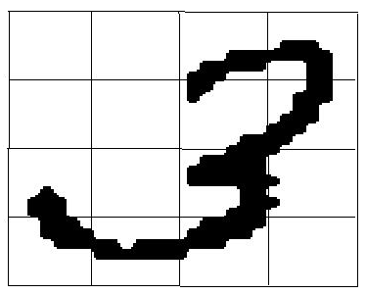
Figura 2.7: Divisão 4x4 para uma imagem do dígito três.

Foram escolhidas 13 configurações diferentes, 3x1, 1x3, 2x3, 3x2, 3x3, 1x4, 4x1, 4x4, 6x1, 1x6, 6x3, 3x6 e 6x6. Na Figura 2.8 é apresentada a divisão feita por algumas destas configurações. Futuramente deve ser feito um estudo utilizando outras formas de divisão e para encontrar a que apresenta melhor desempenho.
No final, Os resultados de cada configuração foram combinados, formando um vetor contendo 123 características (3 + 3 + 6 + 6 + 9 + 4 + 4 + 16 + 6 + 6 + 18 + 18 + 36). Os valores no vetor final já se encontram normalizados, pois como eles são obtidos pelo cálculo da porcentagem, eles estão dentro do intervalo de [0,1].

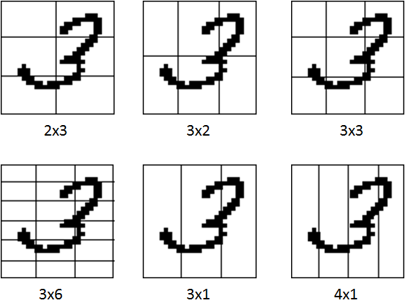

Figura 2.8: Algumas divisões utilizadas na técnica zoning.

Medida de Concavidades (Concavities Measurement)

A idéia desta técnica é fazer uma busca, para cada pixel branco na imagem, em quatro direções, com o objetivo de saber tanto o número de pixels pretos que podem ser atingidos por essas direções como também saber para quais direções a busca não encontrou nenhum pixel preto [9]. Na Figura 2.9 d) são especificadas as direções auxiliares. Nos casos em que um pixel preto é alcançado nas quatro direções, uma nova busca é lançada utilizando direções auxiliares para garantir que o pixel branco se encontra dentro de uma área fechada [9]. Na Figura 2.9 c) são ilustradas as quatro direções auxiliares.
Primeiramente, é preciso definir um vetor contendo treze elementos. Cada posição deste vetor equivale a um tipo de configuração diferente que representa a maneira na qual um pixel branco alcança um pixel preto. Na Figura 2.9 b) é mostrado o exemplo de um vetor e as configurações que cada elemento deste vetor representa. As configurações de cada posição do vetor são especificadas por dois valores na figura. O valor de cima representa quantidade de pixels pretos atingidos. O valor de baixo especifica as direções nas quais nenhum pixel preto é alcançado. Por exemplo, no caso do ponto X₂, a direção 3 não atinge um ponto preto, portanto, a configuração correspondente a este pixel é a da posição de número 7 no vetor. Para o ponto X₁, as quatro direções chegam a um pixel preto, precisando realizar uma nova busca utilizando as direções auxiliares. O resultado da busca auxiliar mostra que na direção s₁ nenhum pixel preto é encontrado. Portanto a posição de número 9 do vetor é incrementada.

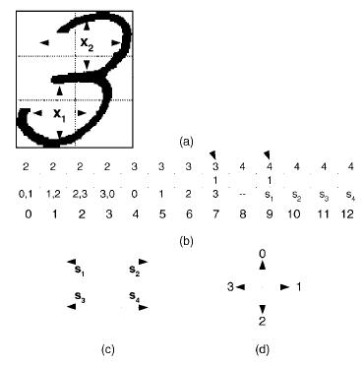
Figura 2.9: a) Cálculo da concavidade, b) vetor de características, c) direções auxiliares, d) quatro direções principais [Adaptado de 9].
Para a execução do algoritmo, a imagem foi dividida em seis partes, duas colunas e três linhas, cada uma possuindo seu próprio vetor de características. Na Figura 2.9 a) é apresentada a divisão da imagem para um exemplo de dígito três. Para cada pixel branco, de cada parte da imagem, é feita uma busca nas quatro direções principais e nas direções auxiliares caso seja necessário. Com o resultado da busca, a posição do vetor que se enquadra no resultado é incrementada.
No final os resultados dos seis vetores, cada um correspondendo a uma das subáreas da imagem, são concatenados, formando assim o vetor final de 78 características. Para esta técnica os valores não foram normalizados.

No próximo capítulo será feita uma análise dos resultados obtidos por cada técnica apresentada neste capítulo e um comparativo dos resultados obtidos utilizando uma base de dados para fazer o treinamento e testes de dígitos manuscritos.

Experimentos e Resultados

Este capítulo tem como objetivo descrever os experimentos realizados e fazer uma análise dos resultados obtidos. Primeiramente será descrita a base de dados utilizada para treinar e testar o sistema. Em seguida serão explicados os experimentos realizados. Por último, será feita uma análise dos resultados obtidos.

A base de dados MNIST

A base de dados MNIST [1] consiste em 60 mil dígitos para o conjunto de treinamento e 10 mil para testes. Esta base foi formada a partir de um subconjunto de imagens das bases NIST Special Database 1 e 3. O conjunto de treinamento conta com, em média, 6 mil imagens para cada classe, totalizando 60 mil. No conjunto de teste conta com, em média mil imagens para cada dígito, totalizando 10 mil.
Todas as imagens do conjunto já se encontram normalizadas, centralizadas em uma imagem 28x28 pixels e binarizadas. Esta é a grande vantagem de se utilizar esta base de dados, pois não é preciso se preocupar com a etapa de pré-processamento da imagem, podendo focar apenas nas etapas de extração de características e classificação. Outra vantagem de utilizar esta base de dados ocorre pelo fato de que o conjunto de testes já vem separado, o que facilita na hora de comparar os resultados obtidos com outros trabalhos que utilizaram esta mesma base.

Experimentos Realizados

Foram realizados experimentos para cada técnica de extração de características descrita no capítulo anterior. Todos os experimentos foram feitos utilizando redes neurais do tipo Multilayer Perceptron (MLP) [11,12] como classificador.
O treinamento da rede foi realizado separando 25% do conjunto de treinamento para formar o conjunto de validação, totalizando em 15 mil (1500 para cada dígito) instâncias para validação, sobrando 45 mil para treinamento, sendo, em média, 4500 imagens para cada dígito. As imagens para formar o conjunto de validação foram selecionadas aleatoriamente, porém mantendo a proporção de 1500 imagens para cada classe.
Para fazer o treinamento, foi utilizando o algoritmo Resilient Backpropagation [13] por ser um algoritmo de treinamento muito mais rápido em comparação ao Backpropagation tradicional. A utilização de uma técnica para treinamento mais rápido foi muito importante, pois o tamanho da base de dados torna o treinamento muito custoso.
Para cada técnica de extração foram realizados vários testes, variando o número de neurônios na camada intermediária, para encontrar a configuração que melhor classifica o problema. Os testes não foram realizados de forma exaustiva por conta do alto tempo de treinamento, existindo a possibilidade de encontrar melhores resultados com a realização de testes exaustivos ou com a utilização de técnicas como algoritmos genéticos para encontrar a melhor configuração.

Resultados Obtidos

Após a etapa de treinamento as configurações que apresentaram melhor resultado, para cada técnica, foram selecionadas. Para as técnicas Image Projections e Edge Maps, a configuração com 300 neurônios na camada intermediária obteve o melhor resultado. Para as técnicas Zoning, Structural Characteristics e Concavities Measurement, foram escolhidas configurações com 150, 290 e 175 neurônios na camada intermediária respectivamente. Na Tabela 3.1 é apresentado o percentual de erro obtido para cada dígito por cada técnica bem como a média.

 | Técnica de Extração de Características
Dígito | Structural | Edge Maps | Projections | Zoning | Concavities
0 | 1,22% | 2,14% | 1,73% | 1,12% | 3,87%
1 | 1,49% | 1,85% | 2,73% | 1,4% | 1,67%
2 | 3,8% | 4,92% | 8,49% | 4,15% | 4,34%
3 | 5,34% | 5,24% | 8,41% | 3,96% | 8,31%
4 | 3,05% | 7,84% | 5,19% | 3,46% | 7,02%
5 | 6,66% | 5,33% | 16,7% | 4,88% | 4,44%
6 | 2,60 % | 3,34% | 4,80% | 2,71% | 3,65%
7 | 3,00% | 6,49% | 5,04% | 3,97% | 5,62%
8 | 3,69% | 6,46% | 12,52% | 4,41% | 10,36%
9 | 6,12% | 9,77% | 9,08% | 6,02% | 7,89%
Média | 3,67% | 5,32% | 7,30% | 3,59% | 5,69%

Tabela 3.1: Percentual de erro para as técnicas de extração de características.

A partir dos resultados, é possível observar que as técnicas Structural Characteristics e Zoning apresentaram os melhores resultados. A taxa de erros para os dígitos zero e um em geral foram baixas. Isto pode ser explicado pela sua simplicidade além de possuir poucas variações. A exceção foi a técnica Concavities Measurement que obteve uma taxa de erro para o numeral zero muito superior as demais. Esta técnica obteve um alto índice de zeros que foram classificados como oito. Isto pode ser explicado pelo fato de que para ambos os caracteres, ou os pixels pertencem a uma região totalmente fechada (closed contour) ou a uma região totalmente aberta. A quantidade de dígitos oito classificados erradamente como zero também foi alta, portanto, pode-se concluir que a técnica Concavities Measurement, quando utilizada sozinha, não consegue diferenciar bem estes dígitos. Nas Tabelas 3.2 e 3.3 são apresentadas uma análise detalhada do erro obtido para os dígitos zero e oito, respectivamente. Ela mostra a quantidade desses dígitos que foram classificadas erradas para cada uma das outras classes.
 | Técnicas de Extração de Características
Dígito 0 Classificado como | Structural | Edge Maps | Projections | Zoning | Concavities
1 | - | - | - | - | -
2 | - | 4 | 1 | - | 1
3 | - | 1 | - | 2 | 4
4 | 2 | 1 | - | - | -
5 | 2 | 2 | 7 | 2 | 5
6 | 4 | 6 | 4 | 4 | 9
7 | 2 | 3 | 2 | 1 | -
8 | 2 | 4 | 3 | 2 | 17
9 | - | - | - | - | 2
Total | 12 | 21 | 17 | 11 | 38

Tabela 3.2: Erros de classificação para o numeral 0.

 | Técnicas de Extração de Características
Dígito 8 classificado como | Structural | Edge Maps | Projections | Zoning | Concavities
0 | 2 | 5 | 6 | 6 | 16
1 | - | 5 | 15 | 2 | 2
2 | 6 | 6 | 14 | 2 | 7
3 | 8 | 6 | 24 | 7 | 6
4 | 4 | 6 | 8 | 5 | 11
5 | 4 | 2 | 26 | 7 | 14
6 | 3 | 7 | 11 | 1 | 12
7 | 3 | 7 | 12 | 6 | 6
9 | 6 | 19 | 6 | 7 | 27
Total | 12 | 63 | 122 | 43 | 101

Tabela 3.3: Erros de classificação para o numeral 8.

Em relação ao numeral 1, embora todas as técnicas tenham apresentado um bom desempenho no seu reconhecimento, foi observado que todas as técnicas apresentaram problemas para reconhecer um modelo do dígito 1. Embora os dígitos neste modelo consigam ser reconhecidos por um ser humano sem a menor ambigüidade, eles foram constantemente classificados erradamente como 2 ou 3. Isto ocorreu pelo fato de que existem pouquíssimos exemplos no conjunto de treinamento para esta forma de escrita e a rede não conseguiu aprender a reconhecer este caso. Na Figura 3.1 a) é ilustrado os exemplos do numeral 1 classificados como 2 ou 3 e na Figura 3.1 b) é ilustrado os exemplos que são comuns na base de treinamento. Conclusão semelhante foi identificada por [14]. O dígito 7 também apresentou este tipo de problema, tendo a grande maioria do seu erro relacionado ao mesmo estilo de escrita por apresentar poucos exemplos deste modelo no conjunto de testes. Na Figura 3.2 a) é especificado o modelo de numeral 7 que é comum na base de dados e na Figura 3.2 b) é especificado o modelo do numeral 7 que apresenta poucos exemplos no conjunto de treinamento e foram em geral classificados como 2 ou 9.
Os resultados dos dígitos 1 e 7 foram parecidos em todas as técnicas com uma vantagem para a Zoning e Structural Characteristics.

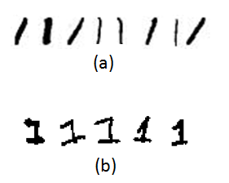

Figura 3.1: a) Exemplo do modelo do dígito 1 comum na base de treinamento, b) Exemplos do dígito 1 classificados como 2 ou 3.

 | Técnica de Extração de Características
Dígito 1 Classificado como | Structural | Edge Maps | Projections | Zoning | Concavities
0 | 1 | - | - | - | -
2 | 4 | 7 | 2 | 3 | 8
3 | 3 | 2 | 1 | 2 | 2
4 | 1 | - | 2 | 1 | -
5 | 1 | 2 | 3 | 1 | -
6 | 1 | 6 | 5 | 3 | 4
7 | 1 | 2 | - | - | 1
8 | 5 | 1 | 13 | 6 | 3
9 | - | 1 | 1 | - | 1
Total | 17 | 21 | 27 | 16 | 19

Tabela 3.4: Erros de classificação para o numeral 1.
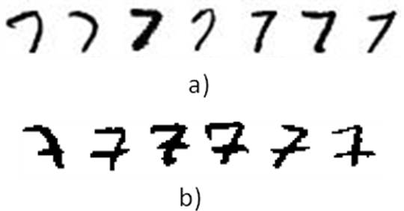
Figura 3.2: a) Modelo do dígito 7 comum no conjunto d e treinamento, b) Modelo do dígito sete que apresenta alto índice de erro.

 | Técnicas de Extração de Características
Dígito 7 Classificado como | Structural | Edge Maps | Projections | Zoning | Concavities
0 | 1 | 1 | 3 | 1 | -
1 | 3 | 7 | 4 | 3 | 10
2 | 11 | 15 | 9 | 12 | 9
3 | 6 | 10 | 2 | 7 | 13
4 | 2 | 11 | 3 | - | 6
5 | - | 3 | 3 | 1 | 1
6 | - | 1 | - | - | 1
8 | 3 | 4 | 5 | 2 | 2
9 | 5 | 15 | 23 | 15 | 16
Total | 31 | 67 | 52 | 41 | 58

Tabela 3.5: Erros de classificação para o numeral 7.

Também pode ser observado a partir dos resultados, mostrados na Tabela 3.1, que os numerais 2, 3 e 5 apresentaram altas taxas de erros. Estes dígitos possuem muitas ambigüidades entre si como se pode ver a partir da análise detalhada nas Tabelas 3.6, 3.7 e 3.8, que representam os erros obtidos durante a classificação dos numerais 2, 3 e 5 respectivamente. Para o caso do dígito 2, a técnica Structural Characteristics obteve melhor resultado, seguida de Zoning e de Concavities Measurement com resultados próximos. Para o dígito 3, a taxa de erro da técnica Zoning foi bem inferior as demais enquanto para o dígito 5 as técnicas Zoning, Concavities Measurement e Edge Maps obtiveram resultados próximos, porém com uma leve vantagem para a primeira.

 | Técnicas de Extração de Características
Dígito 2 classificado como | Structural | Edge Maps | Projections | Zoning | Concavities
0 | 2 | 3 | 7 | 6 | 5
1 | 1 | 1 | 2 | 3 | 1
3 | 14 | 17 | 16 | 7 | 20
4 | 2 | 5 | 6 | 2 | 2
5 | 1 | 4 | 27 | 7 | 1
6 | 3 | 2 | 10 | 1 | 3
7 | 10 | 11 | 7 | 11 | 7
8 | 6 | 7 | 12 | 6 | 6
9 | 1 | 1 | 1 | - | -
Total | 40 | 51 | 88 | 43 | 45

Tabela 3.6: Erros de classificação para o numeral 2.

 | Técnicas de Extração de Características
Dígito 3 classificado como | Structural | Edge Maps | Projections | Zoning | Concavities
0 | 0 | - | 1 | - | -
1 | 3 | - | 1 | 1 | 5
2 | 15 | 25 | 8 | 9 | 24
4 | 0 | - | 1 | 1 | 1
5 | 15 | 11 | 29 | 6 | 20
6 | 1 | - | 1 | - | -
7 | 8 | 12 | 7 | 7 | 23
8 | 10 | 3 | 29 | 13 | 4
9 | 2 | 2 | 8 | 3 | 7
Total | 54 | 53 | 85 | 40 | 84

Tabela 3.7: Erros de classificação para o numeral 3.

 | Técnicas de Extração de Características
Dígito 5 classificado como | Structural | Edge Maps | Projections | Zoning | Concavities
0 | - | 2 | 6 | 4 | 3
1 | - | 1 | 0 | 1 | 1
2 | 1 | 7 | 22 | 1 | 2
3 | 23 | 14 | 89 | 15 | 17
4 | 1 | 3 | 3 | 1 | -
6 | 12 | 8 | 3 | 8 | 3
7 | 2 | 1 | 3 | 1 | 4
8 | 11 | 4 | 20 | 10 | 7
9 | 4 | 8 | 4 | 3 | 3
Total | 60 | 48 | 150 | 44 | 40

Tabela 3.8: Erros de classificação para o numeral 5.

Outro caso de ambigüidade ocorre com os caracteres 4 e 9. Ela pode ser explicada pelo fato de que suas estruturas e formas são similares [14]. Nas Tabelas 3.9 e 3.10 são ilustrados os erros no reconhecimento dos numerais 4 e 9, respectivamente. Os resultados mostram que o dígito 4 é em grande maioria confundido com o 9 em todas as técnicas enquanto que o erro do dígito 9 encontra-se bem dividido entre os dígitos 8 e 4. Tanto para o numeral 4 como para o numeral 9, o melhor desempenho foi alcançados com as técnicas Structural e Zoning apresentando uma média de erro parecida, porém errando em locais bem diferentes. Para um algoritmo o numeral 9 foi classificado como o numeral 8 dezenove vezes enquanto teve três classificações como 8 pelo outro.

 | Técnicas de Extração de Características
Dígito 4 classificado como | Structural | Edge Maps | Projections | Zoning | Concavities
0 | 1 | 1 | 2 | 1 | 3
1 | - | 2 | 1 | 3 | 6
2 | 2 | 6 | 3 | 3 | 8
3 | - | 3 | 1 | - | -
5 | 1 | 2 | - | 1 | 1
6 | 5 | 9 | 4 | 8 | 7
7 | 2 | 6 | 3 | 2 | 3
8 | 3 | 4 | 2 | - | 17
9 | 16 | 44 | 35 | 16 | 24
Total | 30 | 77 | 51 | 34 | 69

Tabela 3.9: Erros de classificação para o numeral 4.

 | Técnicas de Extração de Características
Dígito 9 classificado como | Structural | Edge Maps | Projections | Zoning | Concavities
0 | 6 | 4 | 6 | 4 | 5
1 | 3 | 8 | 7 | 5 | 5
2 | 2 | 0 | 3 | 1 | 1
3 | 5 | 7 | 9 | 12 | 8
4 | 14 | 34 | 31 | 14 | 13
5 | 6 | 17 | 9 | 9 | 3
6 | 1 | 1 | - | 1 | -
7 | 6 | 14 | 11 | 12 | 23
8 | 19 | 14 | 16 | 3 | 22
Total | 62 | 99 | 92 | 61 | 80

Tabela 3.10: Erros de classificação para o numeral 9.

Por último, na Tabela 3.11 é apresentado as classificações erradas para o dígito 6. Os seus resultados mostram que ele é foi muito confundido com os dígitos 5 e 0 por todas as técnicas.

Possíveis soluções para redução de erros

A partir da análise realizada nos resultados obtidos, algumas conclusões podem ser inferidas. Primeiramente, percebe-se claramente que as técnicas Zoning e Structural Characteristics conseguiram melhores resultados para quase todos os dígitos. A única exceção foi numeral 5 que foi melhor classificado pela técnica baseada em concavidades enquanto a técnica que utiliza projeções obteve fraco desempenho em todos eles.
O tipo de erro que ocorreu com maior freqüência, foi o que aparece entre os dígitos que possuem estruturas semelhantes como nos casos de 4-9 e 2-3-5. Uma abordagem para resolver este tipo de problema seria, primeiramente, fazer uma consulta para saber se o dígito pertence a um desses grupos, onde ocorrem muitas confusões entre si (4-9,2-3-5,0-6), para depois utilizar uma técnica, específica para cada conjunto, que consiga melhor separar estes numerais. Como este tipo de erro foi o que ocorre com maior freqüência, a taxa de erro pode reduzir bastante utilizando uma abordagem como esta.
Outro ponto a ser considerado é o fato de que as diferentes técnicas apontaram erros em partes diferentes como se pode observar pelas tabelas acima, indicando que com uma possível combinação entre elas pode ser suficiente para diminuir as taxas de erros.
Um problema encontrado, durante a classificação, foi em relação aos dígitos que apresentam alguns tipos de problemas como ruídos, degradação, tipo de escrita, distorção e problemas durante o processo de segmentação. Este é o caso de imagens que até mesmo os seres humanos apresentam problemas na sua identificação [14]. Para estas imagens, o que normalmente é feito em prática é colocar um limiar de aceitação na saída do classificador de forma que essas imagens sejam rejeitadas. Na Figura 3.3 são mostrados alguns exemplos desses dígitos no conjunto de testes.
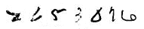
Figura 3.3: Dígitos que apresentam problemas quanto escrita ou

Uma estratégia para encontrar o limiar ótimo para rejeitar esses tipos de imagens, sem fazer com que as imagens que são facilmente identificadas também sejam rejeitadas, ainda precisa ser estudada. A utilização desta verificação é importante, pois para as aplicações uma rejeição é muito mais tolerável que um erro.

No próximo capítulo serão apresentadas as conclusões obtidas durante o desenvolvimento deste trabalho e será apresentado o que se espera fazer como trabalhos futuros.

Conclusão e Trabalhos Futuros

O reconhecimento de caracteres manuscritos off-line é um dos problemas clássicos da visão computacional. Várias pesquisas têm sido feitas, durante os últimos anos, porém muito ainda precisa ser feito para conseguir que a máquina obtenha a mesma capacidade de reconhecimento que um ser humano.
Várias técnicas de extração de características foram estudadas. Através dos resultados pode-se comprovar que a escolha da técnica para fazer a extração de características da imagem é o fator mais importante para conseguir atingir um alto desempenho no reconhecimento, pois, utilizando o mesmo classificador as diferentes técnicas estudadas apresentaram taxas de acertos bem diferentes. Pôde-se também observar que técnicas diferentes apresentam melhor poder de classificação para determinados dígitos.

Trabalhos Futuros

Dentro das soluções propostas no capítulo anterior, fazer a combinação de diferentes técnicas de extração de características parece ser um caminho interessante para seguir, pois foi identificado que as diferentes técnicas estudadas neste projeto erraram em partes diferentes além de que técnicas diferentes conseguem resultados melhores para determinados dígitos. Ainda com a extração de característica pode ser utilizado um algoritmo para redução de dimensionalidade como o PCA (Principal Component Analysis).
Para o caso dos dígitos que apresentam poucos exemplos de um determinado modelo de escrita no conjunto de treinamento pode ser feito um estudo para identificar estes casos e recriar novos dígitos deste mesmo modelo com pequenas variações, eliminando assim o problema da rede neural não aprender estes casos.
A utilização de diferentes classificadores e a sua combinação também devem ser estudadas como uma maneira para diminuir as taxas de erros. O estudo realizado em [14] faz uma análise dos erros, utilizando cinco classificadores diferentes, e mostra que apenas 2,73% dos erros foram comuns a todos os classificadores. Portanto a utilização de outros classificadores e suas combinações também deverá ser estudada.

Referências Bibliográficas

[1] LeCun, Y. e Cortes, C. The MNIST Database of handwritten digits. Disponível em: <http://yann.lecun.com/exdb/mnist/>.

[2] Kavallieratou, E.; Sgarbas, K.; Fakotakis, N.; Kokkinakis, G. Handwritten word recognition on structural characteristics and lexical support. International Conference on Document Analysis and Recognition - Vol. 1, pp. 562. 2003.

[3] Gonzalez R. C. e Richard E. Woods. Digital Image Processing, 2ª ed., Prentice Hall, 2002.

[4] Trier O. D.; Jain A. K.; Taxt T. Feature extraction methods for character recognition - a survey, Pattern Recognition 29(4), pp. 641-662, 1996.

[5] Zhang, TY; Suen, CY. A fast parallel algorithm for thinning digital patterns. Comm. ACM, vol. 27, no 3, pp.236-239, 1984.

[6] Kirsh R. Computer determination of the constituent structure of biological images. Computers in Biomedical Research pp. 315-328. 1971.

[7] Prewitt JMS. Object enhancement and extraction. In Picture Processing and Psychopictorics, Lipkin B, Rosenfeld A. (eds). Academic Press, pp. 75-149. 1970.
[8] Chim, Y. C.; Kassim, A. A.; Ibrahim, Y. Dual Classifier System for Handwritten Alphanumeric Character Recognition. Pattern Analysis and Applications No. 3, pp. 155-162. 1998.
[9] Oliveira, L. S.; Sabourin, R.; Bortolozzi, F.; Suen, C. Y. Automatic Recognition of Handwritten Numerical Strings: A Recognition and Verification Strategy, Pattern Analysis and Machine Intelligence, No. 11, November 2002, pp. 1438-1454.

[10] Devijver, P.A. e Kittler J. Pattern Recognition: A Statistical Approach. Prentice-Hall, Londres (1982).

[11] Beale, R.; Jackson, T. Neural Computing: An Introduction, Institute of Physics Publishing, Bristol & Philadelphia, 1991.

[12] Haykin. S. 1998. Neural Networks: A Comprehensive Foundation. Second Edition. Prentice Hall.

[13] Riedmiller M.; Braun H. A direct adaptive method for faster backpropagation learning: The RPROP algorithm. In Proceedings of the IEEE International Conference on Neural Networks - vol.1. pp. 586 – 591. 1993.

[14] Suen C. Y., Tan J. Analysis of errors of handwritten digits made by a multitude of classifiers, Pattern Recognition Letters, v.26 n.3, pp. 369-379, February 2005

[15] Fawcett, T. An introduction to ROC analysis. Pattern Recognition Letters, p. 861–874, 2006.

[16] Cinthia O. A. Freitas, Luiz S. Oliveira, Flávio Bortolozzi. Handwritten character recognition using nonsymmetrical perceptual zoning. International 1 Journal of Pattern Recognition and Artificial Intelligence, Vol. 21, no. 1, pp. 1-21, 2007.

[17] SN Srihari, CI Tomai, Bin Zhang, Sangjik Lee. Individuality of Numerals. International Conference on Document Analysis and Recognition, pp. 1096-1100. 2003.

[18] C.-L. Liu, K. Nakashima, H. Sako, H. Fujisawa, Handwritten digit recognition: Investigation of normalization and feature extraction techniques, Pattern Recognition, vol.37, no.2, pp. 265-279, Feb. 2004.

[19] Shi, M.; Fujisawa, Y.; Wakabayashi, T.; Kimura, F.Handwritten numeral recognition using gradient and curvature of gray scale image. Pattern Recognition 35, pp. 2051-2059. 2002.

